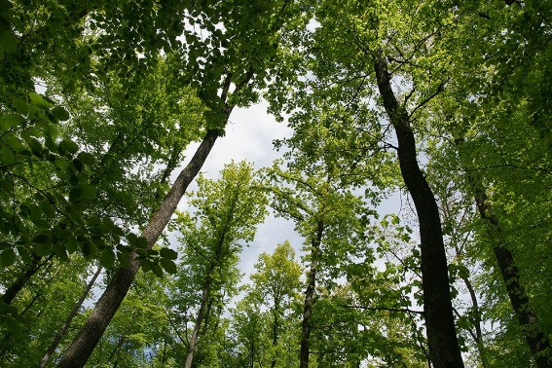
Ab ins Grüne –
Wald- Wiesen-Baden,
zeichnen und malen - pleinair

Nachmittagskurs (mind. 5 Teiln.)
(nur bei trockenem Wetter – Verlegung nach Absprache mit den angemeldeten Teilnehmern möglich!)
Bitte bei Interesse melden – Terminbekanntgabe kurzfristig !

Euro 20€ pro Person + 5€ Material

Kursbeschreibung:
Die Natur hat mit ihrer Schönheit und Perfektion schon immer den Menschen fasziniert. Es gibt keine Zeit, die ohne Besonderheit ist. Der Anblick von Blättern und Blüten kann dabei hervorragend das künstlerische Auge für das Detail schulen. Jede Jahreszeit hat somit ihre Reize. Deshalb sollte man das ganze Jahr hinaus ins Freie und beobachten!
Die Künstler der letzten Jahrhunderte mussten vor allem wegen der schlechten Beleuchtung überwiegend im Freien malen. Bei dieser Freilichtmalerei oder Pleinairmalerei stellte der Künstler das abzubildende Objekt direkt, in natürlichem Licht und natürlichem Umfeld dar. Diese Form der Malerei stand damit im Gegensatz zur Ateliermalerei.
Mit einer Feldstaffelei oder dem Malbrett ins Grüne, das können Interessierte in der herrlichen Umgebung von Maria Zell (oberhalb Hechingen-Boll).
Der Kurs ist geeignet für Menschen jeden Alters. Zeichnerische Vorkenntnisse sind hilfreich aber nicht nötig. Mitzubringen ist gutes Schuhwerk, wetterfestes Sitzkissen oder leichter Klappsitz, Rucksackvesper, Zeit und Beobachtungsgabe!
Treffpunkt ist der Wanderparkplatz bei Maria Zell!

Weitere Infos nach Terminbekanntgabe und Anmeldung.

